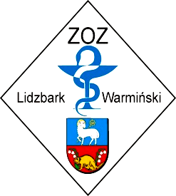

PROTOKÓŁ Z OTWARCIA OFERT

W dniu 20-07-2015 r. o godz. 12:00 ustalonym jako termin otwarcia ofert Zamawiający: Zespół Opieki Zdrowotnej w Lidzbarku Warmińskim, reprezentowany przez Komisję Przetargową
w składzie:
- Przewodniczący – Adrian Sztabkowski
- Członek – Ewa Kędzierska
- Członek – Anna Burniewicz

dokonał otwarcia ofert w postępowaniu przetargowym na sukcesywne dostawy odczynników do badań serologicznych mikrometodą kolumnowo - żelową wraz z dzierżawą systemu do oznaczeń w okresie 24 miesięcy do laboratorium Szpitala Powiatowego w Lidzbarku Warmińskim.

znak sprawy: ZOZ.III-270-10/AS/15
Otwarcia dokonano w siedzibie Zamawiającego: 11-100 Lidzbark Warmiński, ul. Wyszyńskiego 37, pok. 322

Przed otwarciem ofert Zamawiający podał wysokość środków, jakie przeznaczył na realizację zamówienia: 71 192,07 zł.
Do upływu terminu składania ofert złożono następujące oferty:

ZADANIE 1 Odczynniki do badań serologicznych mikrometodą kolumnowo-żelową wraz z dzierżawą systemu do oznaczeń
Lp. | Nazwa i adres Wykonawcy | Cena oferty  (zł, brutto)
1 | Qualiss Sp. z o.o.,  ul. Marsa 56B, 04-242 Warszawa | 69 705,06
2 | DiaHem AG Diagnostic Products Sp. z o.o.,  Al. Słowackiego 64, 30-004 Kraków | 80 714,37

W imieniu Zamawiającego – Dyrektor Agnieszka Lasowa

